Расписание внеклассных занятий с 14.02-18.02.22г. 7В класс
Дата | Направление деятельности | Воспитатель | Тема занятия | Задание для обучающихся
Понедельник  14.02 | Трудовое  воспитание | Красноперова Е.А.  WhatsApp  89530061507 | Тема: «Уборка снега на дорожках»  Цель: знать и называть инвентарь для уборки снега, воспитывать желание помогать старшим. | омогают нам везде, где только можно. Однако чтобы понять, что такое  бытовые электроприборы, для чего они нужны и какими бывают,  послуша  Ход занятия:  - Какое сейчас время года?  Дети: Зима!  - Правильно, зима! Посмотрите, как красиво вокруг!  - А сейчас отгадайте загадку:  «Одеяло бело, всю землю одело». Что это?  Дети: Снег!  - Снег сегодня белый-белый,  От него кругом светло,  Рукавички мы надели,  И в одежде нам тепло!  - Ребята, а в какие игры мы с вами играем зимой?  Дети: Снежки, катаемся на санках, катаемся на ледяных горках, лепим снеговиков, делаем постройки из снега.  - Все правильно! Молодцы!  - Вчера такой сильный снегопад был, снега много намело. А если вы хотите поиграть, то нам надо будет убрать снег. Вы готовы потрудиться немного?  Дети: да  - Давайте поговорим о том, что нам понадобится для уборки снега?  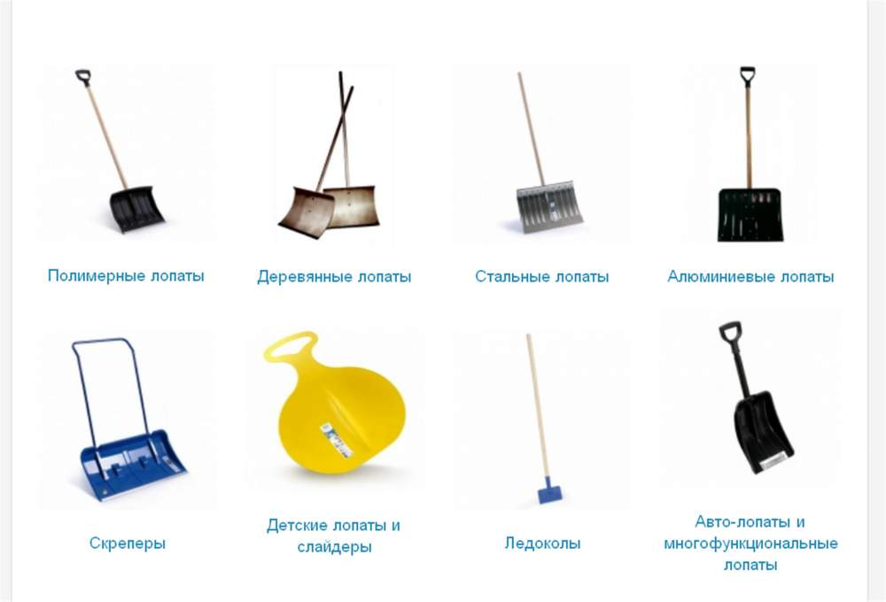  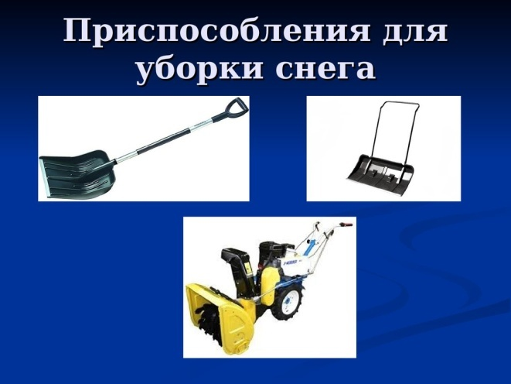  Физминутка:  Наши детки в санки сели,  Громко песенку запели.  Покатились далеко,  Не догонит их никто.  За верёвочку взялись  И помчались с горки вниз.  Вдруг салазки набок – хлоп! –  Все попадали в сугроб.  Ну, вставай, вставай, дружок,  И оттряхивай снежок.  Снова в саночки садись,  С горки весело катись.  - А сейчас давайте вспомним технику безопасности, которую необходимо соблюдать при уборке снега!  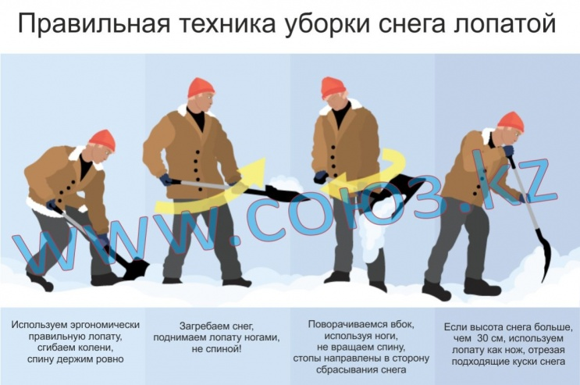  - Выбирай лопату по размеру  - Не размахивай лопатой в разные стороны  - Набирай на лопату столько снега, сколько сможешь поднять  -Используй лопату для уборки снега(а не льда), или постройки снежных построек)  - После использования лопату хорошо очисти от снега и убери в специальное для хранения место;
Вторник  15.02 | Личностное развитие.  Основы социализации | Красноперова Е.А.  WhatsApp  89530061507 | Тема: «Воинская слава России»  Цель: формировать понятие о воинской славе России | Ход мероприятия:  - У каждого народа есть свои заветные страницы истории, свои героические имена, которые никогда не будут забыты. В историю нашей страны навечно вписаны дни славных побед, в которые российские войска снискали почёт, уважение современников и благодарную память потомков. Образы героев, как звёзды на небосклоне, освещают исторический путь нашего народа, служат для потомков образцами жертвенного служения нашему Отечества.  - Давайте, вспомним о главных событиях из военной истории нашего славного Отечества, великих битвах в установленной федеральным законом «О днях воинской славы» в хронологической последовательности.   - 27 января – День снятия блокады города Ленинграда. С первых дней войны одним из стратегических направлений, по планам гитлеровского командования, было ленинградское. Ленинград входил в число важнейших объектов, намеченных для захвата. Битва за Ленинград, самая продолжительная в ходе всей ВОВ, шла 900 дней. Ленинградцы показали образцы стойкости выдержки и патриотизма.  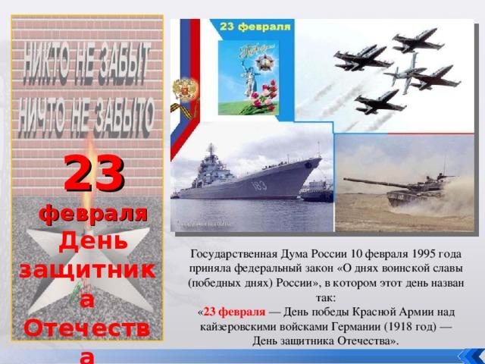  2 3февраля – День разгрома советскими войсками немецко-фашистских войск в Сталинградской битве.13 сентября враг начал штурм Сталинграда, намереваясь мощным ударом сбросить его защитников в Волгу. Разгорелись ожесточенные бои, особенно в районе вокзала и за мамаев курган. Борьба шла за каждую улицу, каждый квартал, каждое здание. О накале боев говорит тот факт, что вокзал в течение двух дней 13 раз переходил из рук в руки. 19 ноября 1942 года на врага обрушилась лавина огня и металла. 2 февраля 1943 года окруженные фашистские войска были полностью разгромлены. Победа под Сталинградом ознаменовала коренной перелом в великой Отечественной войне и оказала определяющее влияние на весь ее дальнейший ход.  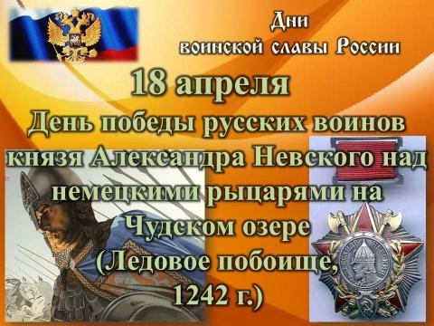  18 апреля – День победы русских воинов князя Александра Невского над немецкими рыцарями на Чудском озере. В этот день в 1242 году произошло решающее сражение, окончательно освободившее русскую землю от немецких захватчиков. В историю оно вошло под названием Ледовое побоище. Эта победа укрепила моральный дух русских людей, вселила надежду на успех борьбы с чужеземными захватчиками. Александр Невский был причислен Русской Православной Церковью к лику святых.  Слайд5    9 мая 1945 года – День Победы советского народа в Великой Отечественной войне 1941 – 1945гг. Праздник победы СССР над нацистской Германией В этот день традиционно встречаются фронтовики, возлагаются венки к памятникам Славы и воинской доблести, гремит праздничный салют.
Среда  16.02 | Охрана здоровья.  Физическое развитие | Красноперова Е.А.  WhatsApp  89530061507 | Тема: «Если ты заболел?»  Цель: формировать навыки безопасного поведения во время болезни. | Конспект занятия: Если я заболел?  Ход занятия:  Скажите, а почему люди при встрече говорят это хорошее, доброе слово «Здравствуйте»?  - Сегодня, как вы уже догадались, мы поговорим о здоровье, о том, что же поможет нам его сохранить. Наше занятие пройдёт в виде игры  Кто такой здоровый человек? (ответы ребят)  - Правильно, здоровый человек - это весёлый человек, это счастливый человек, это умный человек.  ЕСЛИ ТЫ ЗАБОЛЕЛ…Все люди когда-нибудь да болеют Когда ты плохо себя чувствуешь, лучше полежать в кровати и измерить температуру градусником вдруг у тебя высокая температура Болеют все, даже животные Если ты заболел, тебе нужно много отдыхать и пить теплое питье, нельзя бегать и переохлаждаться Если ты простыл, нужно пить витамины,принимать таблетки, пить лекарство, которые дает мамаТаблетки вовсе не конфетки! Поэтому есть их без спроса нельзя! Это опасно для здоровья! Если у тебя насморк, текут сопельки, нужно закапать нос. Если у тебя что то болит, но ты не знаешь точно, что, нужно обратиться к врачу.  Когда тебе очень больно и плохо, вызывают скорую помощь с врачом на дом. Когда люди болеют, они идут к врачу в поликлинику. В поликлинике тебе врач посмотрит горлышко и послушает сердце. Если болит зуб, надо сходить к врачу – стоматологу. За зубками надо ухаживать, иначе вместо зубов у тебя будут большие дырки! Чтобы зубки не болели их нужно чистить утром и вечером щеткой и зубной пастой. Если у тебя заболели ушки, надо обратиться за помощью к врачу – лору. Чтобы ушки не болели, не выходи на улицу с мокрой головой, а зимой обязательно надевай шапку! Если ты поцарапался или у тебя небольшая ранка на руке или ноге тебе нужен - лейкопластырь. Если что то ушиб, синяк или шишка – лучше приложить лед или что то холодное ЛЕД. Если рана большая, нужно обязательно ее промыть холодной водой, забинтовать и обратиться к врачу. Иногда люди ломают руки или ноги и им накладывают гипс. Постарайся не болеть! Мой руки после прогулки, чисть зубки, одевайся тепло, слушайся маму. Будьте здоровы!  - Русские люди испокон века были здоровыми, крепкими, что помогало им переносить все невзгоды и трудности. Русские люди всегда были сильными. поэтому в памяти народной сохранилось много пословиц и поговорок о здоровье. Вспомните пословицы и поговорки о здоровье, здоровом образе жизни.  - Я начинаю, а вы продолжаете.  1. Чистота половина (здоровья)  2. Было бы здоровье, а счастье (найдётся)  3. После обеда полежи, а после ужина (походи)  1. Двигайся больше – проживёшь (дольше)  2. Не по лесу болезнь ходит, а (по людям)  3. Здоровье сгубишь – новое (не купишь)  1. Смолоду закалиться – на век (пригодится)  2. В здоровом теле (здоровый дух)  3. Больному и мёд не вкусен, а здоровый и камень (точит).  - А сейчас поиграем в игру:  Я буду называть правила, которые должен выполнять больной. Если правило верное, хлопайте руками. Если правило неверное, попрыгайте.  1.Если заболел гриппом, пригласи как можно больше друзей и здорово повеселись (прыгают).  2.Если заболел гриппом, срочно иди в поликлинику, а по пути зарази как можно больше людей (прыгают).  3.Если заболел гриппом, надо вызвать врача на дом (хлопают).  4.Надо лечь в постель  5.Если заболел, ешь мороженое (прыгают).  6.Принимай лекарства, которые сам нашел в аптечке (прыгают).  7.Принимай лекарства, назначенные врачом (хлопают).  8.Пей больше воды, фруктовых соков и другой жидкости: это поможет вывести из организма ядовитые вещества и снизить температуру (хлопают).  9. Когда кашляешь и чихаешь, открывай рот пошире, чтобы летели брызги во все стороны (прыгают).  10. Если заболел гриппом, отправляйся в гости к другу - ты так давно у него не был (прыгают).  Итог занятия: Что нужно делать если ты заболел?Когда вы чувствуете недомогание, посмотрите на свой язык: если он ярко-красный, значит, в организме идёт воспалительный процесс. Срочно обратитесь за помощью к врачу.  А вы сейчас сами дадите определение этого бесценного слова.  Вам необходимо на каждую букву этого слова подобрать по 1-2 слова, которые имеют отношение ко всему, что связано со здоровьем. Вы записываете сразу на листах, можете посовещаться в группах. (t=3 мин. Музыка)  (Вывесить то, что получилось у ребят, подытожить).  З – загар, закалка, задор.  Д – диета, доктор, душ, дача, движение.  О – отдых, очки, обед.  Р – режим, работа, резвость.  О – олимпиада, особое питание.  В – веселье, витамины, воздух, велосипед.  Ь  Е – езда, еда, еловый лес.  Итак, здоровье – 1) закалка  2) движение  3) отдых  4) режим  5) обед  6) веселье  7) еда  Чаще всего, когда мы заболеем, мы обращаемся к кому? (к врачам, доктору)  Забота о здоровье – проблема древняя.  Попробуйте расшифровать совет древних, как быть здоровым. Перед вами жёлтый конверт. Ваша задача составить часть фразы, от самых больших букв до самых маленьких.  ( t=1-2 мин. Музыка.)  Правильный Если хочешь быть умным – бегай,  ответ: Если хочешь быть красивым – бегай,  Если хочешь быть здоровым – бегай.  А вы сейчас сами дадите определение этого бесценного слова.  Вам необходимо на каждую букву этого слова подобрать по 1-2 слова, которые имеют отношение ко всему, что связано со здоровьем. Вы записываете сразу на листах, можете посовещаться в группах. (t=3 мин. Музыка)  (Вывесить то, что получилось у ребят, подытожить).  З – загар, закалка, задор.  Д – диета, доктор, душ, дача, движение.  О – отдых, очки, обед.  Р – режим, работа, резвость.  О – олимпиада, особое питание.  В – веселье, витамины, воздух, велосипед.  Ь  Е – езда, еда, еловый лес.  Итак, здоровье – 1) закалка  2) движение  3) отдых  4) режим  5) обед  6) веселье  7) еда  Чаще всего, когда мы заболеем, мы обращаемся к кому? (к врачам, доктору)  Забота о здоровье – проблема древняя.  Попробуйте расшифровать совет древних, как быть здоровым. Перед вами жёлтый конверт. Ваша задача составить часть фразы, от самых больших букв до самых маленьких.  ( t=1-2 мин. Музыка.)  Правильный Если хочешь быть умным – бегай,  ответ: Если хочешь быть красивым – бегай,  Если хочешь быть здоровым – бегай.  А вы сейчас сами дадите определение этого бесценного слова.  Вам необходимо на каждую букву этого слова подобрать по 1-2 слова, которые имеют отношение ко всему, что связано со здоровьем. Вы записываете сразу на листах, можете посовещаться в группах. (t=3 мин. Музыка)  (Вывесить то, что получилось у ребят, подытожить).  З – загар, закалка, задор.  Д – диета, доктор, душ, дача, движение.  О – отдых, очки, обед.  Р – режим, работа, резвость.  О – олимпиада, особое питание.  В – веселье, витамины, воздух, велосипед.  Ь  Е – езда, еда, еловый лес.  Итак, здоровье – 1) закалка  2) движение  3) отдых  4) режим  5) обед  6) веселье  7) еда  Чаще всего, когда мы заболеем, мы обращаемся к кому? (к врачам, доктору)  Забота о здоровье – проблема древняя.  Попробуйте расшифровать совет древних, как быть здоровым. Перед вами жёлтый конверт. Ваша задача составить часть фразы, от самых больших букв до самых маленьких.  ( t=1-2 мин. Музыка.)  Правильный Если хочешь быть умным – бегай,  ответ: Если хочешь быть красивым – бегай,  Если хочешь быть здоровым – бегай.  Посмотреть видео по ссылке:  https://www.youtube.com/watch?v=1H9IOalShN4
Четверг  17.02 | Патриотическое воспитание.  Экологическое воспитание | Красноперова Е.А.  WhatsApp  89530061507 | Тема: « Прогулки по улицам нашего города»  Цель: Продолжать знакомить воспитанников с достопримечательностями нашего города. | Посмотреть презентации по теме и ответить на вопросы:  https://www.youtube.com/watch?v=u4AQZpLdOr4  https://www.youtube.com/watch?v=oWP1rcXKIO8  Вопросы:  - Как называется город , в котором ты живешь?  - В какой области находиться город?  - Когда мы отмечаем День города?  - Назови достопримечательности нашего города, которые ты знаешь?  - Назови свой домашний адрес, по которому ты проживаешь  ( область, город, микрорайон, улица, дом, квартира)
Пятница  18.02 | Эстетическое воспитание | Красноперова Е.А.  WhatsApp  89530061507 | Тема: Поздравительная открытка на 8 Марта! Подарок маме и бабушке!»  Цель: воспитывать желание доставлять радость маме, бабушке, через поделки, сделанными своими руками. Развивать эстетические чувства. | Ход занятия:  - Ребята, отгадайте загадку:  Она приходит с ласкою и со своею сказкою.  Волшебной палочкой взмахнёт,  В лесу подснежник расцветёт. (Весна).  - К какому времени года можно отнести эти картинки?  - После какого времени года наступает весна?  - Назовите весенние месяцы.  - Назовите признаки весны.  - Какой праздник мы отмечаем в марте?  - Чей это праздник?  - А хотите узнать, как появился женский праздник 8 Марта?  Далее рассказываем детям небольшую историю о празднике 8 марта - Международный женский день.  История праздника 8 марта:  Раньше женщины не имели права голоса. Считалось, что женщина должна заниматься хозяйством по дому, женщины даже не имели права учиться. Это им очень не нравилось и, конечно же, было обидно.  Однажды женщины собрались и решили устроить акцию, забастовку.Именно этот день 8 Марта и стал для них и всех остальных женщин праздником. С тех пор, объявили женский день – 8 Марта. Женщины многих стран празднуют этот весенний праздник – 8 Марта. В этот день мужчины поздравляют всех женщин с праздником: дарят цветы, улыбки. И вы, ребята, не забудьте поздравить своих мам, бабушек и девочек- сестричек.      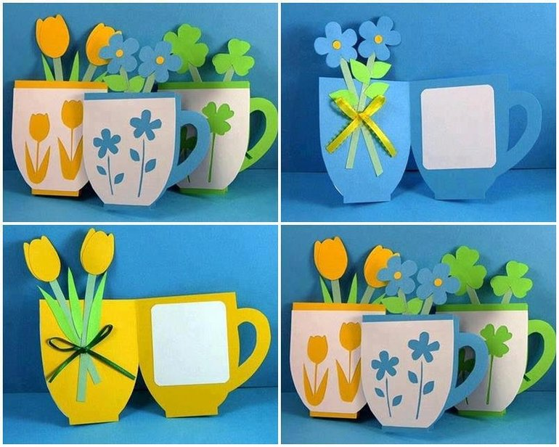    Рассмотреть варианты предложенных открыток. Посмотреть видео по теме, выполнить по желанию открытку.  https://www.youtube.com/watch?v=tY3sHR7-8dI  https://www.youtube.com/watch?v=4d33E2acnr8

